Бартева Елена Васильевна

Класс | 11 класс
Место занятия (по тематическому планированию) | Модуль 4. Саморазвитие педагога
Тема занятия | Тайм-менеджмент.
Вхождение в тему и создание условий для осознанного восприятия нового материала
Жизнь сегодня предъявляет к подросткам высокие требования, определяет приоритеты и навязывает ценности, реализовать которые старшие подростки зачастую не могут по объективным причинам: невозможность самостоятельно трудоустроиться, недостаток средств у родителей для получения дальнейшего образования, неумение самореализоваться и др. Современный подросток испытывает высокую тревожность в отношении будущего, в отношении сдачи ЕГЭ, будущего поступления, остро переживает конфликты с родителями. Для подростков характерно недостаточное развитие ценностно – смысловой сферы: они не могут осмыслить собственную жизнь, ее цели и ценности, у них не сформировалась зрелая жизненная позиция. Занятие по формированию жизнеутверждающих установок позволяет развить у подростков такие личностные качества, как жизнестойкость, помогают саморазвитию, самоформированию, самовоспитанию, самосознанию и самоопределению стойких жизненных позиций.

Не бойся, что не знаешь – бойся, что не учишься. Китайская поговорка
Как вы думаете про что эта поговорка

При этом всегда есть люди, которые считают, что человек сам ответственен за свое будущее. Как говорил классик Николай Алексеевич Островский, «Самое дорогое у человека – это жизнь. Она дается ему один раз, и прожить ее надо так, чтобы не было мучительно больно за бесцельно прожитые годы…»
Как вы считаете: какой смысл можно взять из этой фразы? Понятие будущего – один из важных вопросов человеческой жизни. Каждый человек не раз задумывается над вопросом: кем я стану, какое мое будущее, что меня ожидает? Мне кажется эти вопросы не совсем корректны!
Очень хорошо говорится словами песни из к/ф «Гостья из будущего»
Слышу голос из прекрасного далека,
Он зовет меня в чудесные края,
Слышу голос, голос спрашивает строго:
А сегодня, что для завтра сделал я?
А вы знаете. Чего конкретно хотите добиться в этой жизни? У вас есть цели, к которым вы стремитесь?

Освоение нового материала
Беседа, демонстрация
Самовоспитание, самосовершенствование – процесс осознанного, управляемого самой личностью развития, в котором в субъективных целях и интересах самой личности целенаправленно формируются и развиваются ее качества и способности.
Саморазвитие представляет из себя систематическое развитие навыков, знаний, убеждений, компетенций и качеств личности. Главная цель этого процесса — достижение желаемых результатов и обретение удовлетворенности жизнью
«Саморазвитие включает в себя приобретение новых знаний, умений и навыков, самоанализ, рефлексию, постоянное обучение и самосовершенствование. Оно помогает развивать личность, расширять кругозор, становиться более гибким и адаптивным, повышать уверенность в себе, мотивацию и укреплять личные ресурсы», — отметила Екатерина Тур.
Широко распространено мнение, что саморазвитие связано с нахождением своего предназначения и смысла жизни. Существует огромное количество ответов на вопрос смысла жизни, каждый человек волен выбирать (или не выбирать) ответ самостоятельно, приходя в конечном счете к внутренней гармонии.
По мнению специалиста, есть несколько ключевых причин, которые определяют важность саморазвития.
Что дает саморазвитие?
Личное развитие. Саморазвитие помогает улучшить навыки и знания, что может повысить самооценку и уверенность в себе. Это, в свою очередь, поможет стать лучшей версией себя, а также лучше достигать поставленных целей.
Жизненные навыки. Практические навыки — например, управление временем, коммуникация, решение проблем, критическое мышление — также являются важным следствием саморазвития. Именно они помогают человеку эффективно преодолевать различные трудности и строить успешные отношения с другими людьми.
Активный ум. Получение новой информации в рамках саморазвития способствует стимуляции ума, а также помогает сохранить его активное состояние. Чтение, изучение новых предметов, изучение иностранных языков и другие умственные занятия помогают улучшить память, концентрацию и когнитивные функции.
Адаптация к изменениям. В современном мире изменения происходят очень быстро, и способность к саморазвитию помогает адаптироваться к новым условиям и требованиям, что облегчает жизнь. Гибкость, обучаемость и способность к постоянному обновлению знаний являются ключевыми факторами в успешной адаптации к новым реалиям.
Жизненное удовлетворение. Саморазвитие способствует личному росту и расширению круга интересов, что может привести к большей позитивности и удовлетворенности жизнью. Погружение в новые области и достижение новых высот приносит удовлетворение и чувство осмысленности жизни.
Широкий кругозор. В процессе саморазвития человек получает знания об актуальных событиях, тенденциях и достижениях в различных областях. Это помогает развивать культурную компетентность, широкий кругозор и лучше понимать мир вокруг.
Профессиональный рост. Развитие собственных качеств, постоянное образование и приобретение новых навыков помогают адаптироваться к меняющимся условиям работы. Кроме того, это повышает конкурентоспособность на рынке труда.
Психологи считают, что начинать свое развитие нужно с маленьких шагов. Это необходимо, чтобы выработать привычку или навык движения к изменениям — только тогда саморазвитие будет регулярным и дисциплинированным.
Именно регулярность и последовательность в своем саморазвитии дает позитивные качественные изменения, что и является обычно целью. И у саморазвития никогда не будет конца или предельной точки — это всегда определяется личной мотивацией и желанием к этим изменениям
Анастасия Лазуркопсихолог
Какие есть этапы саморазвития?
Прежде чем заняться саморазвитием, нужно выбрать направление, поставить цель, а также создать план ее достижения.
Первый этап — выбор направления саморазвития
Для этого нужно понять, что именно в вашей жизни хотелось бы изменить. Сделать это помогут честные ответы на вопросы к самому себе. Вопросы могут быть разными, например:
«Какие у меня сильные и слабые стороны?»
«Мне на самом деле нравится то, чем я занимаюсь?»
«Что в моей жизни доставляет мне дискомфорт?»
«Какие качества мешают моему личностному росту и могу ли я от них избавиться?»

Второй этап — постановка целей
При постановке целей важно соблюдать ряд правил.
Цель должна быть конкретной.
Цель должна основываться на ваших желаниях.
Цель должна быть реальна.
Цель можно достигнуть в несколько этапов.
Третий этап — создание плана для достижения цели
Четкий план саморазвития поможет сосредоточится на процессе, а также увеличит уровень мотивации и самодисциплины и поможет правильно распределить свое время.
Саморазвитие — длительный процесс, который может продолжаться даже всю жизнь. Поэтому ошибки и неудачи неизбежны, но это не повод опускать руки и отказываться от поставленных целей
Применение изученного материала
Упражнение « Дорога жизненных целей»
Содержание: Вариант 1. Каждый участник рисует дорогу и в конце пути записывает свою цель. Потом передает свой рисунок товарищам поочередно каждый пишет пожелание, совет, способ достижения этой цели и передает лист дальше. У каждого на рисунке должно быть много пожеланий от каждого участника, так каждый рисунок побывает у всех, рисунок подписывается, чтобы другие участники знали, что для кого надо написать. Разрешается рисунок свой совет или пожелание нарисовать в предмете, например кусты, дерево, камень, ручей и т.д. Предлагается по желанию зачитать цель и советы товарищей. Кому было трудно давать советы? Почему? Сам затруднялся или конкретному человеку?
Вопрос: Какими советами, ты бы воспользовалась при достижении собственной цели. Так высказывается каждый участник по желанию. Рисунок каждый оставляет себе, чтобы воспользоваться советами товарищей.
Вариант 2. Каждый участник определяет для себя цель в жизни и сам пишет пути ее достижения . Например «солнце», в середине пишется цель, а в лучах ее реализация, или цветок, дерево, то есть в любом образе.
Обсуждение. Что было сложнее определить цель или пути достижения. Сколько шагов нужно пройти вам до задуманной цели? Что конкретно уже сделали для этого?

Упражнение « Я –это …» « Какой я?»
Ребята, напишите на листочках 10 предложений « Я – это…», дополнив их существительными, характеризующими их. Затем 10 предложений « Какой Я?», дав ответ в виде прилагательных.
Давайте обсудим, какие ответы у вас получились, и сложно ли было оценить себя, определить какой Я?

Колесо жизненного баланса – это замечательная методика, которую следует проделывать несколько раз в год, чтобы лучше узнать себя, свои слабые и сильные стороны, предпочтения, свои истинные желания, трезво оценить свою ситуацию. Оно четко показывает, где вы находитесь в данный момент, чего вы добились в прошлом и какие цели у вас в будущем. Колесо демонстрирует, куда утекает ваша энергия, и почему вам не хватает сил на совершенствование в другой сфере.
Чтобы быть успешным в жизни нужно хорошо знать себя и свои желания, уметь ставить цели и планировать пути их достижения. Как известно, хорошо спланированное дело - это уже 50% успеха. Психологи придумали вот такое КОЛЕСО ЖИЗНЕННОГО БАЛАНСА.

Круг разделен на 8 частей (секторов), каждый из которых обозначает важную область в жизни человека. У тебя таких областей может быть больше или меньше, или они вообще могут быть другими. К тому же, такое колесо можно делать и в других направлениях, например, применительно к твоим социальным ролям. Тогда оно будет иметь название "колесо социального баланса", а сектора могут называться дом, родители, друзья, хобби и др. Или ты можешь сделать "колесо эмоционального баланса" с секторами злость, радость, обида. удивление. зависть и др.
Оно позволяет рассмотреть все стороны жизни человека и определить их относительный уровень качества. «Колесо Жизни» позволяет выявить наиболее требующие внимания области жизни человека. Получив подобный взгляд на свою жизнь, мы может выяснить, насколько мы успешны и в какой области, а также, какая область требует улучшения. На них и нужно сосредоточиться, чтобы создать благополучную почву для дальнейшего продвижения вперед.
Итак, приступаем к созданию твоего индивидуального «колеса баланса».
Шаг 1. Перед тобой лист бумаги с кругом, разделенным на 8 секторов. Каждый сектор имеет разметку от 0 до 10, где 10 - это идеальный для тебя вариант.
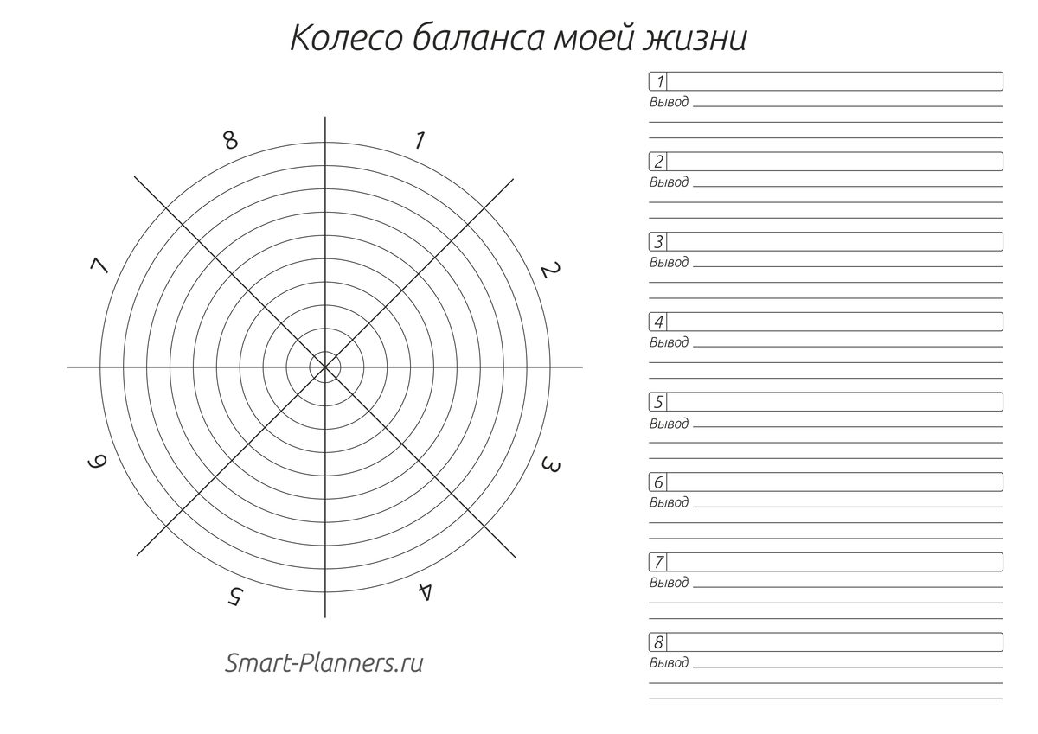

Шаг 2. Отметь на каждой шкале точку, где ты находишься сейчас (в данную минуту). Не стоит долго думать над пунктами. Первая цифра, которая пришла на ум, и будет верной.
Шаг 3. Соедини все точки. У каждого человека будет своя версия колеса.
Шаг 4. Твое "колесо" в идеале должно стремиться к балансу, т.е. стать круглым. Посмотри внимательно, какие области требуют изменений, что ты можешь сделать в ближайшие дни для смещения этой точки на 1 пункт. Кто тебе может в этом помочь? Выявите причину дисбаланса.
Сейчас каждый посмотрите на колесо своего баланса
Давайте еще поработаем с ними
Шаг 5. Не нужно пытаться объять необъятное. Выбери один сектор, который ты хочешь улучшить. Как изменения в нем повлияют на другие области твоей жизни? Например, ты хочешь больше уделять внимание своему Здоровью. Как это отразится на твоих Отношениях, Учебе, Хобби? Если изменения ведут к положительному результату, выбираем это направление. Получается, что улучшая одну сферу своей жизни, ты одновременно улучшаешь и другие.
Шаг 6. Проведи анализ остальных секторов, которые требуют улучшений.

Поздравляю! Составляя "Колесо жизненного (или другого) баланса", ты уже двинулся в путь к изменениям.
Это упражнение поможет тебе
• увидеть из чего состоит твоя жизнь
• понять, что для тебя сейчас действительно важно
• определить направления для изменений
Но, хочу предостеречь тебя от разочарований.
- Не стремись к тому, чтобы твое колесо было идеально круглым. Это невозможно да и не нужно.
- Во-первых, потому что идеала в реальности не существует,
- а во-вторых, у каждого человека есть свои предпочтения в жизни: для кого-то важна Учеба, а для кого-то Общение. И это нормально!
- Главное, чтобы это было твое индивидуальное колесо, с помощью которого ты будешь достигать именно свои цели, а не те, которые тебе навязывают, СМИ, родители, товарищи и др.

Упражнение «Поляна позитива»
На общем листе предлагается каждому по очереди или вместе нарисовать по выбору Поляну, а на ней что – нибудь доброе, положительное, хорошее…..
Обсуждение. Что хотелось нарисовать? Почему?

Рефлексия
Участники стоят в кругу и передают маленький мяч. Каждый высказывается: Что запомнилось на занятии? Что было самым трудным? Что важного для себя узнал? Какие чувства он сейчас испытывает?

